高级培训课—筹码
（第一章节）
目录：
（1）：初识筹码
（2）：筹码突破
（3）：课表

一、初识筹码
1、筹码有红色、绿色，我们不需要看颜色，只关注最长一根筹码（顶格筹码）长短。
2、红色代表主动性买入/外盘，绿色代表主动性卖出/内盘，内外盘不需要关注。
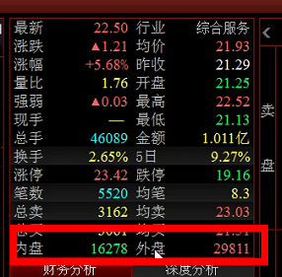
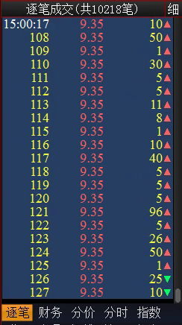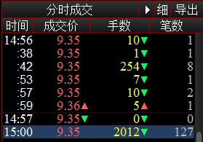
筹码含义：
杨氏集团的股票：杨某持有30%，A1持有5%，A2持有5%，A3持有20%，A5持有10%，A6持有20%，A7持有10%.当前，杨某持有最大股份，公司由杨某控股；如果A3买了A1和A2的股份，A3持有35%，则公司由A3控股。股票是由占有股份份额最大的人决定的，最长筹码就可以理解为机构的成本价。
筹码的作用：
知道机构的成本价，最长筹码对应的价格就是机构成本价，了解机构每一天在做什么及短线持股。
个股筹码的7种方式：
拉升、洗盘、加仓、补仓、出货、换庄、快速加仓
案例
湖南黄金最长一根筹码代表机构的成本价，只看最长一根筹码的变动情况，其他不需要看：

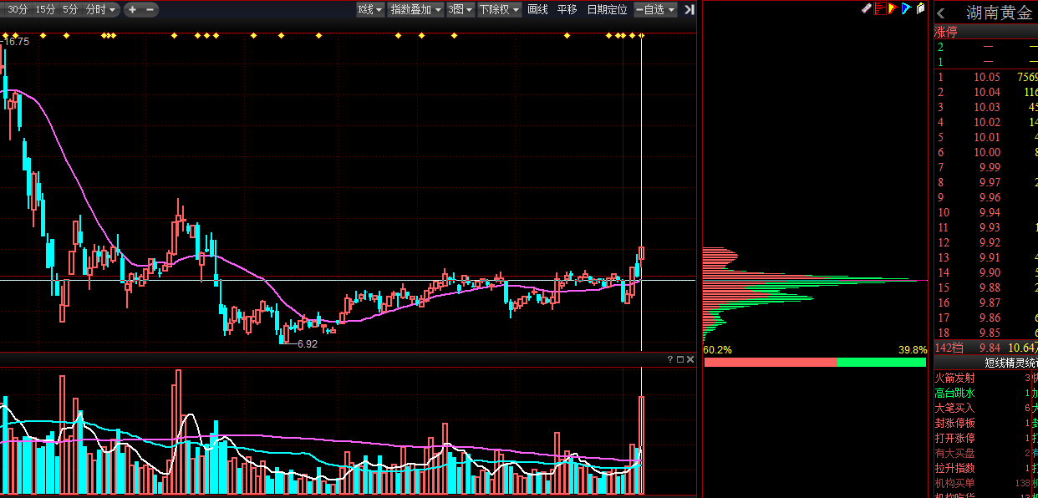

筹码松动：
现价位置筹码顶格加长，下方筹码松动才属松动，中间加长顶格不属于松动，如特力A，下图是没有在现价位置加长顶格，不属于筹码松动
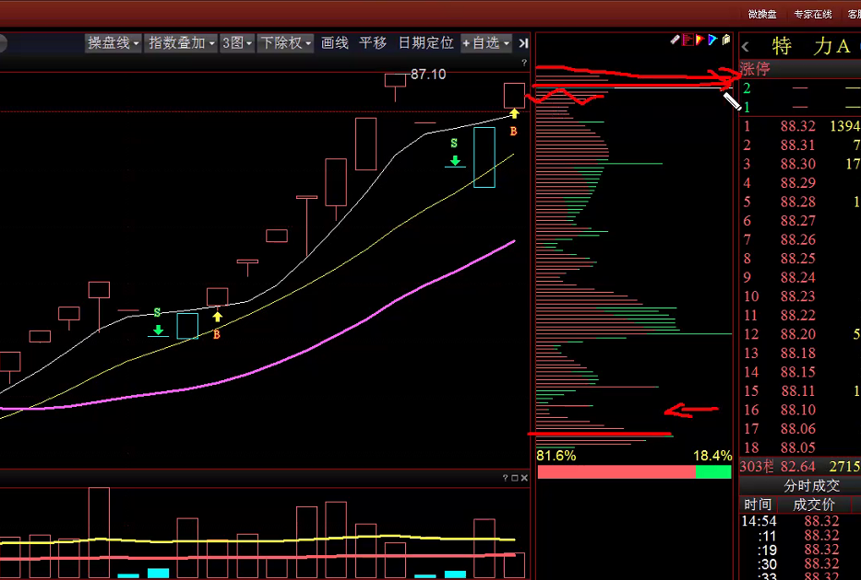
下图现价位置筹码下方缩短，筹码顶格，属于筹码松动
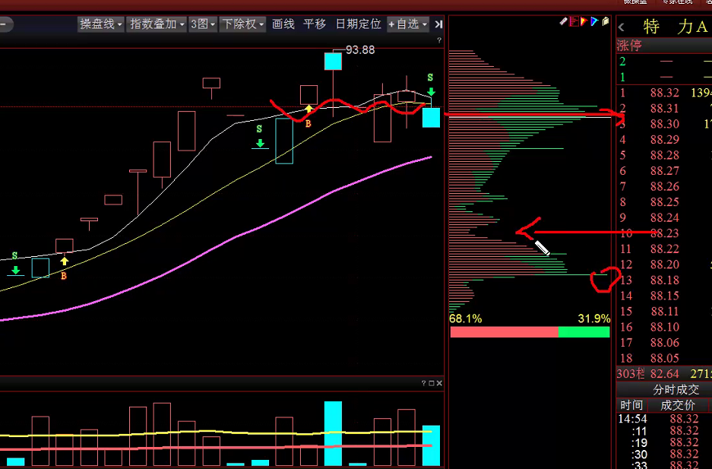

看筹码的原则：
1、股价突破20日均线后站稳3天，处于上涨浪，才开始看筹码。
2、完成过筹码突破后，现价在最长一根筹码上方短线股才用筹码分析持股。
3、上涨浪、非筹码突破的个股，20日均线持有的中线股，用筹码辅助知道短期不涨的原因是什么即可，如筹码松动。注意并非每一只股任何时期都要用筹码分析。
4、筹码只看日线，其他周期级别不看
5、大盘与指数筹码只看松动及顶格与否来判定回调与建仓平台的是否确立，不看拉升等七种方式形态。
6、成交量、黄金分割线、筹码不是选股条件，不要用筹码来选股

二、筹码突破
筹码突破四要素：
1、当天的股价收出一根阳线；（突破箱体震荡的平台），阳线的幅度为7%以上（机构才能拉出7%以上阳线的能力）；
2、当天的收盘价突破最长一根筹码，要求收盘股价大于最长筹码的价格；
3、获利比例：表明机构最长筹码的获利程度，获利的比率要求在90-100之间，获利的比率越大越好。
4、集中度：要求在10以下。如果2个集中度都在10以下最好，至少保证一个在10以下。
5、筹码二次突破，获利比例90-100%,集中度90%/70% ，至少一个小于20，集中度越小越好，越小表示筹码越集中。（2个都小于20最佳）。
案例：景兴纸业（14年6月13日）
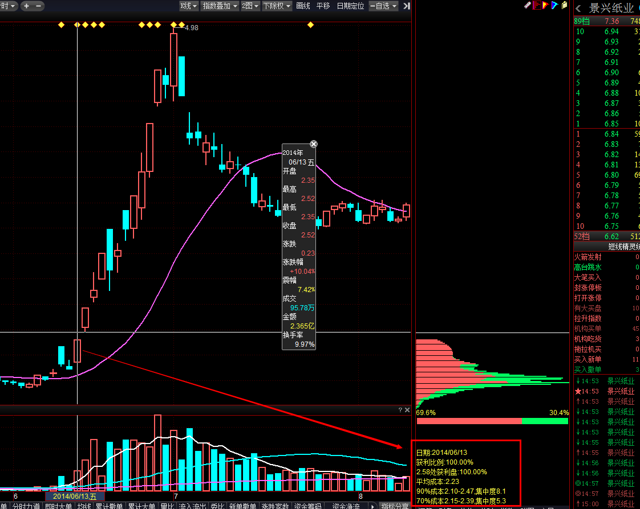

案例：襄阳轴承

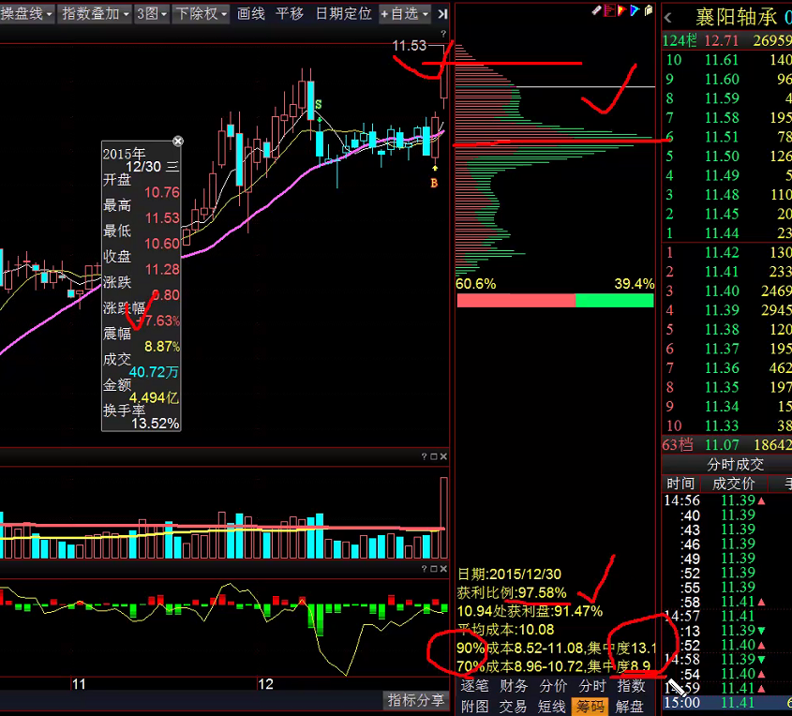

案例：长方照明不需要看筹码，因为获利比例不达要求
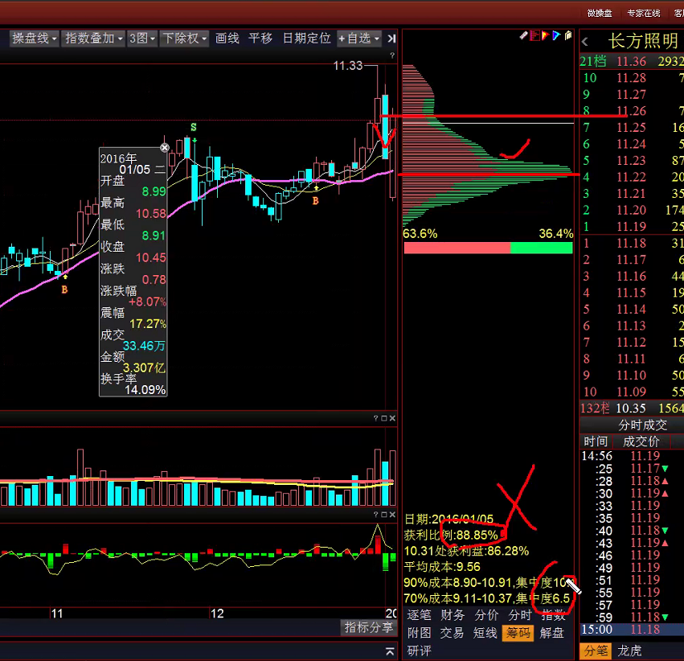
短线拉升形态：
1、筹码突破次日高开高走收阳线
2、成交量放量
案例：三五互联，形态符合，但是选不到的，结合大盘环境，不是操作时机
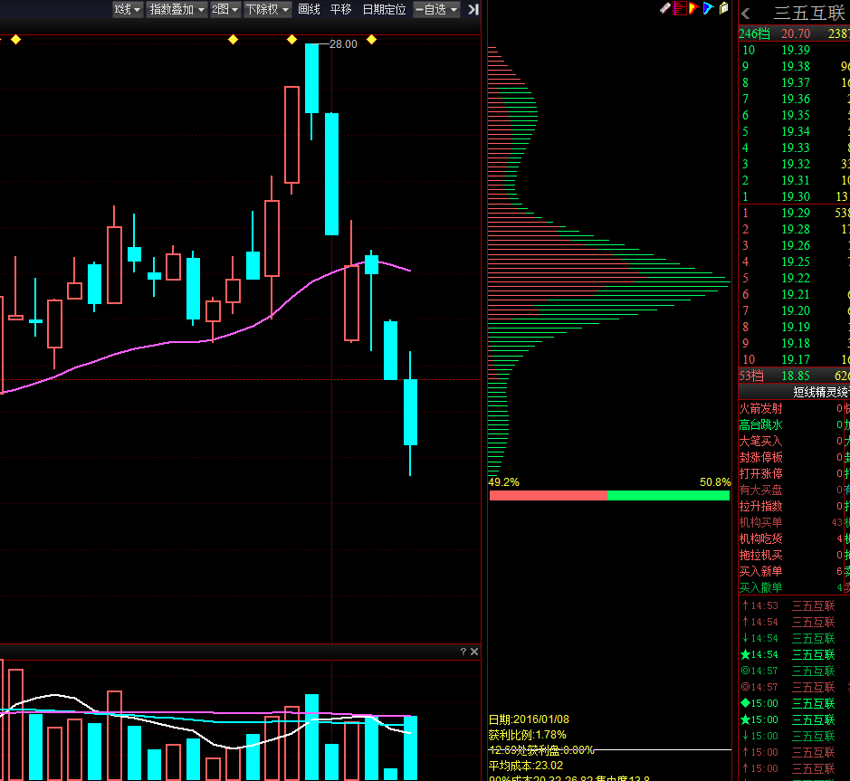
注：
因熔断导致交易时间缩短，成交量失真，近几日用高级班选股公式选股，但只能熔断当天处于120均量线下方。

三、课表


